Корыто
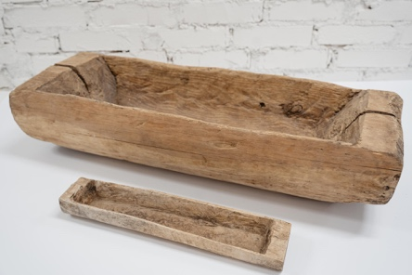
Коры́то - большой открытый продолговатый сосуд с округлёнными стенками, предназначенный для стирки белья, замачивания солений, замешивания теста, кормления скота.
Корыто изготавливалось из деревьев разных пород и бывает 3 видов: «ветловые», «липовые», «осиновые». Половинку расколотого бревёшка, отделывали и выдалбливали с плоской стороны.

